**Проект, посвящённый 70-летию Великой Победы над фашистской Германией:**

**«Я помню! Я горжусь!»**

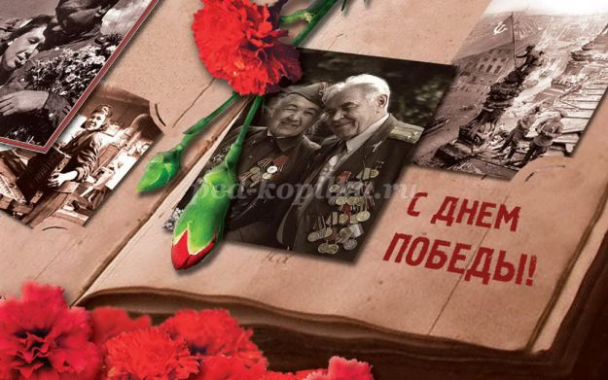

**Авторы: Жданова Т.Н., Фарнина Г.Н.**

**МБДОУ ПГО «Детский сад № 69» комбинированного вида.**



**г. Полевской**

***За Днепр и Волгу***

***Шли солдаты в бой,***

***Сражался каждый***

***За край родной.***

***За каждый город, каждое село,***

***За всё, что на земле росло!***

***За детский садик и за светлый класс,***

***За мир и счастье каждого из нас!***

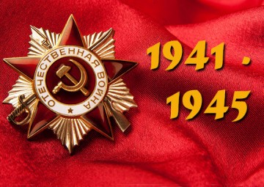

**Тип проекта:** информационно-творческий.

**Вид проекта:** групповой.

**Продолжительность проекта:** краткосрочный.

**Актуальность данной темы:**

Гражданско-патриотическое воспитание детей-дошкольников на основе реальных событий, воспоминаний, художественной и познавательной литературы, наглядных пособий и презентаций о временах Великой Отечественной войны. Чувство любви к Родине – это одно из самых сильных чувств. Без него человек не ощущает своих корней, не знает истории своего народа. Принимая участие в этом проекте, очень важно донести до ребенка – чувство личной ответственности за свою Родину и ее будущее. Пробудить в детях любовь к родной земле, формируя такие черты характера, которые помогут стать достойным человеком и гражданином своей страны.

70 лет, как закончилась Великая Отечественная война. Но эта тема постоянно волнует сердца людей и наше поколение и будет актуальна во все времена. День Победы близок и понятен даже детям дошкольного возраста, потому что реализует достаточно простую идею, известную им по сказкам и произведениям – идею противостояния добра и зла и финальной победы добра.

9 Мая! Великий праздник для нашего народа. День радости и вместе с тем день печали. В этот праздник мы поздравляем ветеранов и чтим память погибших. Многие десятилетия эта традиция передается из поколения к поколению. И вот сейчас поздравляют ветеранов уже их правнуки.

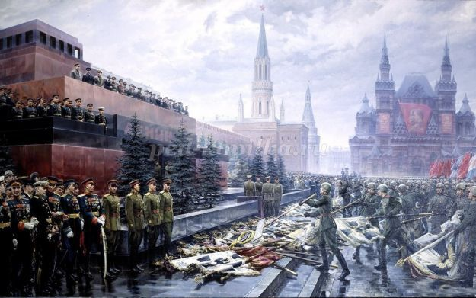

**Цель:**

- воспитание гражданско-патриотических чувств;

- ощущение чувство гордости за подвиг своего народа в Великой Отечественной войне.

**Задачи:**

- расширять и обобщать полученные знания о Вов;

- формировать представление об истории ВОВ, используя различные виды деятельности;

- воспитывать гражданско-патриотические чувства к Родине, ветеранам войны, воинам российской армии;

- воспитывать уважение и чувство благодарности ко всем, кто защищает нашу Родину;

- формировать нравственно-патриотические качества: храбрость, мужество, силу воли, любовь к Родине, гордость за свою страну;

- развивать познавательные способности в процессе практической деятельности;

- способствовать развитию речи, эмоциональному воспроизведению через чтение стихотворений, рассказов о Великой Отечественной войне.

**Ожидаемые результаты:**

Понимание важности праздника – Дня Победы в жизни каждого человека и гражданина своей страны;

Повышение социальной компетентности детей дошкольного возраста;

вовлечение родителей в педагогический процесс ДОУ, укрепление заинтересованности родителей в сотрудничестве с ДОУ;

оформление выставки детского творчества ко Дню Победы;

участие в творческих конкурсах, посвященных празднику;

экскурсия к памятнику защитникам Отечества и возложение цветов.

**Срок проведения данного проекта:**

Конец марта начало мая 2015г.

**Участники проекта:** дети подготовительной к школе группы детского сада.

**Основные формы реализации данного проекта:**

**1 этап - подготовительный**

- составление плана деятельности;

- подборка иллюстраций, фотографий, документов, предметов военных лет;

- подбор музыкальных произведений и видео на военную тему;

- подбор стихов о ВОВ;

- подготовка цикла бесед и презентаций о ВОВ;

- советы, рекомендации родителям о том, как правильно рассказать детям о войне;

**2 этап - основной, организационно-практический**

- ***Чтение художественной литературы:***

С. Алексеев «Первая колонна», «Первый ночной таран»

Е. Благинина «Шинель»

Л. Кассиль «Памятник советскому солдату»

М. Пляцковский «Май сорок пятого года»

А. Митяев «Мешок овсянки»

А. Твардовский «Рассказ танкиста» и др.

«Истории для детей о Великой Отечественно войне»

- ***беседы с детьми*** на темы: «Великая Отечественная война», «Письма с фронта», «Дети – герои войны», «Праздник День Победы»;

- ***просмотр мультфильмов*** о войне;

- ***рассматривание иллюстраций о войне;***

*Презентации на темы:*

- «Дети-герои войны»;

- «Города – герои»;

- «День Победы!»;

- ***прослушивание цикла песен*** военных лет;

- разучивание песен «День Победы», «Катюша»;

- заучивание стихотворений, пословиц, песен о войне;

- ***выставка***, посвященная Дню Победы;

- подбор фотографий дедушек и бабушек – участников ВОВ;

- творческие работы детей и их родителей на темы: «Война глазами детей»; «День Победы!»

**3 этап - заключительный**

- ***трансляция результатов*** (презентация) проекта в фотовыставке и на международном сайте Maam.ru для педагогов, родителей и всех желающих.

- ***составление альбома*** «Спасибо деду за великую Победу!».

- ***конкурс чтецов*** «Стихи о ВОВ».

- ***доклады детей*** совместно с родителями о бабушках и дедушках (участниках ВОВ).

- ***развлечение***, посвященное 70-летию Великой Победы с совместным участием детей и их родителей: «Я помню! Я горжусь!»

- ***Создание макета*** вечный огонь «70 добрых дел».

- ***Экскурсия*** к мемориальному памятнику Солдата и возложение цветов.

- ***Экскурсия*** к военкомату.

- ***конкурс рисунков*** ***и поделок*** «Война глазами детей»; «День Победы!».

- ***акция*** «Открытка для ветерана».

- ***создание мини-музея*** «Военная техника».

**Заключение**

За время реализации проекта «Я помню! Я горжусь!» уровень форсированности знаний о ВОВ у детей значительно повысился. Дети горды за своих бабушек и дедушек. Активно обсуждают друг с другом, с родителями и педагогами то, что узнали в процессе реализации проекта.

В результате дети имеют представления о военных профессиях, о родах войск, военной технике; знакомы с произведениями поэтов, писателей и художников на военную тематику; владеют расширенным словарным запасом; имеют представление о памятных местах родного города; о земляках-героях, о героях своей семьи.

Мы верим, что благодаря этому проекту укрепятся детско-родительские отношения, расширится кругозор и обогатится словарный запас детей. Особенность этого проекта, на наш взгляд, в том, что вместе с семьей мы не только будем познавать и осваивать новое, но и будем активно сотрудничать в одной команде «Воспитатели – дети – родители», где родители превратятся из наблюдателей в активных участников жизни детей в детском саду.